Tento materiál byl vytvořen v rámci projektu Operačního programu Vzdělávání pro konkurenceschopnost.
Projekt MŠMT ČR | EU PENÍZE ŠKOLÁM
Číslo projektu | CZ.1.07/1.4.00/21.2079
Název projektu školy | Inovace ZŠ Bílé Podolí
Šablona III/2 | Inovace a zkvalitnění výuky prostřednictvím ICT

SADA č. I
Identifikátor: VY_32_INOVACE_SADA I_ČjI., DUM 7
Vzdělávací oblast: Jazyk a jazyková komunikace
Vzdělávací obor: Český jazyk

Autor: Stanislava Šindelářová
Základní škola a Mateřská škola Bílé Podolí, okres Kutná Hora
Hodina byla pilotně odučena 14. 12. 2011 v třídě I., 1. ročníku.

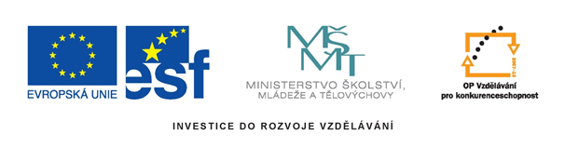

METODICKÝ LIST

Název: SLABIKY, 1. ročník
Stručná anotace: Procvičování čtení slabik s postupným zaváděním samohlásek
Postup práce s pracovním listem:
- Pojmenování obrázků
- Vymýšlení dalších slov, které na danou samohlásku začínají
- Hlasité individuální čtení slabik v řádcích
- Učitel zadává instrukce, žáci samostatně pracují: Zelenou pastelkou vybarvěte všechna políčka se slabikou [ma]. …
- Vyhledávání dvouslabičných slov v jednotlivých řádcích

Zdroje obrázků:
Knihovna SW Microsoft
Aa
pá | ma | Lá | Sa | Pa | Má | Ma | sá | la | Sa

Sá | lá | pa | Ma | sa | La | Pá | má | Sa | Má

ma | La | pa | Pa | Má | sá | lá | La | pá | Ma

pá | Má | Lá | sa | Pa | Má | lá | sá | la | Sa

pá | lá | pa | Ma | sa | La | la | má | Sa | ma

Sá | lá | pa | Ma | sa | La | Pá | má | Sa | Má

la | Pá | sá | má | Pa | Lá | Ma | pá | sa | Má

pa | Má | Lá | sa | Pa | Má | la | sá | la | Sa

Oo 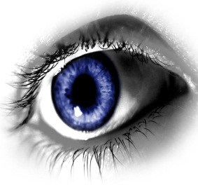
mo | Lo | so | Po | Mo | So | lo | mo | po | Mo

po | mo | Lo | So | Po | Mo | Mo | so | lo | So

Só | lo | pó | Mó | so | Ló | Po | mo | Só | Mo

ma | Lo | Po | Pa | Má | só | lo | La | pá | Mó

pá | Mo | Ló | so | Pa | Má | lo | sá | Ló | Sa

pó | lá | pa | Mo | só | La | lo | má | Sa | ma

Só | lá | po | Ma | so | La | Pó | mo | Sa | Má

lo | Pá | só | má | Pa | Lo | Ma | pó | sa | Mo
Uu 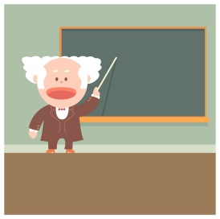 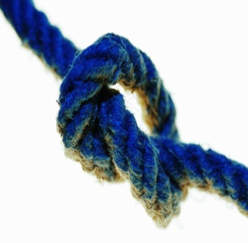
Su | lu | pu | Mů | su | Lů | Pu | mu | Su | Mu

mu | Lů | Pu | Pu | Mů | su | lu | Lu | pu | Mů

pů | Mo | La | so | Pa | Mu | lo | sů | La | So

po | lu | po | Mu | su | La | lo | Má | Sů | mu

So | lá | pu | Mo | su | lů | Po | mu | Sa | Má

lu | Pá | sů | mo | Pa | Lo | Mu | pu | su | Mo

pu | Mů | La | so | Pů | Ma | lu | sá | lo | Sů

ma | So | lu | pá | mu | Lá | sů | Po | Pu | mo

Ee
me | Le | sé | Pe | Mé | Se | lé | me | pe | Me

pe | me | Lé | Se | Pe | Mé | Me | sé | le | Se

mo | Lé | Pa | Pu | Má | se | lů | Lu | pa | Me

pů | Mo | La | se | Pá | Má | lo | sů | La | Se

po | lu | pa | se | Pů | La | le | Má | Sů | mé

So | lá | pu | Me | se | lu | pa | mu | Sé | Má

lu | Pé | se | mo | pé | Lo | Ma | so | sé | Mé

po | Mé | La | su | Pů | Ma | le | su | lo | Sa

Ii
mi | Li | si | Pi | Mi | li | Si | mi | pi | Mi

pí | Mí | mí | Sí | Pí | Mí | lí | sí | Lí | Sí

Se | li | pu | Mo | sá | mí | sa | le | Sé | Mo

má | Lé | Pi | la | Mé | su | lé | Lo | pí | Me

pá | Mo | Lí | pa | sů | Me | lu | so | lí | Se

pí | la | pé | su | Pá | Lí | le | Mo | Sá | mu

sů | le | pi | Mů | sí | la | pů | mé | So | Má

li | pe | Sí | lo | mu | Pi | Lá | sé | Ma | pu

